**BAB 2**

**LANDASAN TEORI**

# Sistem Pendukung Keputusan

Sistem pendukung keputusan adalah sistem yang digunakan untuk mendukung dan membantu proses pengambilan keputusan pada kondisi semi terstruktur dan tidak terstuktur. SPK dapat juga dikatakan sebagai sistem komputer yang mengelolah dan menjadi informasi untuk mengambil keputusan dari suatu masalah.

Konsep sistem pedukung keputusan pertama kali diperkenalkan ada ahun 1970-an oleh Michael S. Scott Morton dengan istilah *management decision system*. Konsep sistem pendukung keputusan ditandai dengan sistem interaktif berbasis komputer yang membantu mengambil keputusan memanfaatkan data dan model untuk menyelesaikan masalah-masalah yang bersifat terstruktur dan semi terstruktur. Beberapa pengertian sistem pendukung keputusan menurut para ahli yaitu, menurut man dan watson sistem pendukung keputusan merupakan suatu sistem yang interaktif, yang membantu pengambilan keputusan melalui penggunaan data dan model-model keputusa yntuk memecahkan masalah yang sifatnya semi terstruktur maupun terstruktur. Dan menurut Litle, sistem pendukung keputusan adalah membantu menejemen dalam menangani berbagai alternatif keputusan untuk membantu manajemen dalam menangani berbagai permasalahan yang terstruktur maupun yang tidak terstruktur dengan menggunakan data model. (kusrini, 2007).

Penyusunan sebuah model keputusan merupakan suatu cara untuk mengembangkan hubungan-hubungan logis yang mendasari persoalan keputusan ke dalam suatu bentuk model matematis, yang mencerminkan hubungan di antara faktor - faktor yang terlibat. Simon (1960) mengajukan model yang menggambarkan proses pengambilan keputusan. Proses ini terdiri dari empat fase(Kosasi,2002)yaitu:

* + 1. Penelusuran (Intelligence)

Tahap ini merupakan tahap pendefinisian masalah serta identifikasi informasi yang dibutuhkan yang berkaitan dengan persoalan yang dihadapi serta keputusan yang akan diambil.

* + 1. Perancangan (Design)

Tahap ini merupakan suatu proses untuk merepresentasikan model sistem yang akan dibangun berdasarkan pada asumsi yang telah ditetapkan. Dalam tahap ini, suatu model dari masalah dibuat, diuji, dan divalidasi.

* + 1. Pemilihan (Choice)

Tahap ini merupakan suatu proses melakukan pengujian dan memilih keputusan terbaik berdasarkan kriteria tertentu yang telah ditentukan dan mengarah kepada tujuan yang akan dicapai.

* + 1. Implementasi (Implementation)

Tahap ini merupakan tahap pelaksanaan dari keputusan yang telah diambil. Pada tahap ini perlu disusun serangkaian tindakan yang terencana, sehingga hasil keputusan dapat dipantau dan disesuaikan apabila diperlukan perbaikan-perbaikan.

# Karakteristik Sistem Pendukung Keputusan

Pada dasarnya sistem pendukung dirancang untuk mendukung seluruh tahap pengambilan keputusan mulai dari mengidentifikasikan masalah, memilih data yang relevan, menentukan pendekatan yang digunakan dalam proses pengambilan keputusan, sampai mengevaluasi pemilihna interaktif.

Peranan sistem pendukung keputusan dalam konteks keseluruhan sistem informasi ditujukan untuk memperbaiki kinerja melalui aplikasi teknologi informasi, terdapat beberapa karakteristik standar yang diharapakan ada di SPK, yaitu (Turban, 2005):

* + - 1. Dukungan kepada pengambilan keputusan, terutama pada situasi semi terstruktur dan tidak terstruktur, dengan menyertakan penilaian manusia dan informasi terkomputersisasi.
      2. Dukungan untuksemua level manajerial, dari eksekutif puncak sapai menejer lini.
      3. Dukungan untuk individual dan kelompok. Masalah yang kurang terstruktur sering memerlukan keterlibatan individu dari departemen dan tingkat organisasional yang berbeda atau bahkan dari organisasi lain.
      4. Dukungan untuk semua keputusan independen dan sekuensial keputusan bisa dibuat satu kali, beberapa kali atau berulang.
      5. Dukungan disemua fase proses pengambilan keputusan: inteligensi, desain, pilihan, dan implementasi.
      6. Dukungan diberbagai proses dan gaya pengambilan keputusan (akurasi, timelines, kualitas) ketimbang pada efesiensinya.
      7. Kontrol penuh oleh pengambilan keputusan terhadap semua langkah proses pengambilan keputusan dalam memecahkan masalah.

Karakteristik dari SPK tersebut memungkinkan para pengambil keputusan untuk membuat keputusan yang lebih baik dan lebih konsisten dalam satu cara yang dibatasi oleh waktu.

# Komponen-Komponen Sistem Pendukung Keputusan

Suatu sistem pendukung keputusan (SPK) memiliki tiga subsistem utama yang menentukan kapabilitas teknis sistem pendukung keputusan, antara lain (Turban,2005) :

1. Subsistem Manajemen Basis Data

Subsistem data merupakan bagian yang menyelediakan data - data yang dibutuhkan oleh Base Management Subsystem (DBMS). DBMS sendiri merupakan susbsistem data yang terorganisasi dalam suatu basis data. Data - data yang merupakan dalam suatu Sistem Pendukung Keputusan dapat berasal dari luar lingkungan. Keputusan pada manajemen level atas seringkali harus memanfaatkan data dan informasi yang bersumber dari luar perusahaan.

Kemampuan subsistem data yang diperlukan dalam suatu sistem pendukung keputusan, antara lain :

* 1. Mampu mengkombinasikan sumber - sumber data yang relevan melalui proses ekstraksi data.
  2. Mampu menambah dan menghapus secara cepat dan mudah.
  3. Mampu menangani data personal dan non personal, sehingga user dapat bereksperimen dengan berbagai alternatif keputusan.
  4. Mampu mengolah data yang bervariasi dengan fungsi manajemen data yang luas.

1. Subsistem Manajemen Model

Subsistem model dalam sistem pendukung keputusan memungkinkan pengambil keputusan menganalisa secara utuh dengan mengembangkan dan membandingkan alternatif solusi. Intergrasi model - model dalam sistem informasi manajemen yang berdasarkan integrasi data -data dari lapangan menjadi suatu sistem pendukung keputusan.

Kemampuan subsistem model dalam Sistem Pendukung Keputusan antara lain :

* 1. Mampu menciptakan model - model baru dengan cepat dan mudah
  2. Mampu mengkatalogkan dan mengelola model untuk mendukung semua tingkat pemakai
  3. Mampu menghubungkan model - model dengan basis data melalui hubungan yang sesuai
  4. Mampu mengelola basis model dengan fungsi manajemen yang analog dengan database manajemen

1. Subsistem Dialog

Subsistem dialog merupakan bagian dari sistem pendukung keputusan yang dibangun untuk memenuhi kebutuhan representasi dan mekanisme kontrol selama proses analisa dalam sistem pendukung keputusan ditentukan dari kemampuan berinteraksi anatara sistem yang terpasang dengan user. Pemakai terminal dan sistem perangkat lunak merupakan komponen - komponen yang terlibat dalam susbsistem dialog yang mewujudkan komunikasi anatara user dengan sistem tersebut. Komponen dialog menampilkan keluaran sistem bagi pemakai dan menerima masukkan dari pemakai ke dalam sistem pendukung keputusan. Adapun subsistem dialog dibagi menjadi tiga, antara lain :

* 1. Bahasa Aksi

Merupakan tindakan – tindakan yang dilakukan user dalam usaha untuk membangun komunikasi dengan sistem. Tindakan yang dilakukan oleh user untuk menjalankan dan mengontrol sistem tersebut tergantung rancangan sistem yang ada.

* 1. Bahasa Tampilan

Merupakan keluaran yang dihasilakn oleh suatu sistem pendukung keputusan dalam bentuk tampilan – tampilan akan memudahkan user untuk mengetahui keluaran sistem terhadap masukan – masukan yang telah dilakukan.

* 1. Bahasa Pengetahuan

Meliputi pengetahuan yang harus dimiliki user tentang keputusan dan tentang prosedur pemakaian sistem pendukung keputusan agar sistem dapat digunakan secara efektif. Pemahaman user terhadap permasalahan yang dihadapi dilakukan diluar sistem, sebelum user menggunakan sistem untuk mengambil keputusan.

# Manfaat Dan Keterbatasan Sistem Penunjang Keputusan

Manfaat yang dapat diambil dari SPK adalah (Hanif,2007):

* + - 1. SPK memperluas kemampuan pengambilan keputusan dalam memproses data informasi bagi pemakainya.
      2. SPK membantu pengambilan keputusan untuk memecahan masalah terutama berabagai masalah yang sangat kompleks dan tidak terstruktur. SPK dapat menghasilkan solusi dengan lebih cepat serta hasilnya dapat diandalkan.

Walaupun suatu SPK, mungkin saja tidak mampu memecahkan masalah yang dihadapi oleh pengambil keputusan, namun SPK dapat menjadi stimulan bagi pengambil keputusan dalam memahami persoaalannya, karena mampu menyajikan berbagai alternatif pemecahan. Disamping berbagai keuntungan dan manfaat seperti dikemukakan diatas, Spk juga memiliki beberapa keterbatasan, diantaranya adalah :

1. Ada beberapa kemampuan menejemen dan bakat manusia yang tidak dapat dimodelkan, sehingga model yang ada dalam sistem tidak semuanya mencerminkan persoalan sebenarnya.
2. Kemampuan suatu SPK terbatas pada perbendaharaan pengetahuan yang dimilikinya (pengetahuan dasar serta model dasar).
3. Proses-proser yang dapat dilakukan SPK biasanya juga tergantung pada perangkat lunak yang digunakan.
4. SPK tidak memiliki kemampuan intuisi seperti yang dimiliki manusia. sistem ini dirancang hanyalah untuk membantu pengambilan keputusan dalam melaksanakan tugasnya.

Jadi dapat dikatakan bahwa SPK, Dapat memberikan manfaat bagi pengambilan keputusan dalam meningkatkan efektifitas dan efesiensi kerja terutama dalam proses pengambilan keputusan.

# Multiple Criteria Decision Making (MCDM)

Mutiple Criteria Decision Making (MCDM) adalah suatu metode pengambilan keputusan untuk menetapkan alternatif terbaik dari sejumlah alternatif berdasarkan beberapa kriteria tertentu. Kriteria biasanya berupa ukuran- ukuran, aturan-aturan atau standar yang digunakan dalam pengambilan keputusan. (Kusumadewi, 2007).

Berdasarkan tujuannya. MCDM dapat dibagi menjadi 2 model Multi Attribute Decision Making (MADM) dan Multi Objective Decision Making (MODM). Seringkali MCDM dan MADM digunakan untuk menerangkan kelas atau kategori yang sama. MADM digunakan untuk menyelesaikan masalah- masalah dalam ruang diskret. Oleh karena itu, pada MADM biasanya digunakan untuk melakukan penilaian atau seleksi terhadap beberapa alternatif dalam jumlah yang terbatas. Sedangkan MODM digunakan untuk menyelesaikan masalah- masalah pada ruang kontinyu (seperti permasalahan pada pemrograman matematis).

Secara umum dapat dikatakan bahwa, MADM menyeleksi alternatif terbaik dari sejumlah alternatif sedangkan MODM merancang alternatif terbaik. Ada beberapa fitur umum yang akan digunakan dalam MCDM (Janko, 2005), yaitu :

1. Alternatif

Alternatif adalah obyek-obyek yang berbeda dan memiliki kesempatan yang sama untuk dipilih oleh pengambil keputusan.

1. Atribut

Atribut sering juga disebut sebagai karakteristik, komponen, atau kriteria keputusan. Meskipun pada kebanyakan kriteria bersifat satu level, namun tidak menutup kemungkinan adanya sub kriteria yang berhubungan dengan kriteria yang telah diberikan.

1. Bobot keputusan

Bobot keputusan menunjukan kepentingan relatif dari setiap kriteria, W = (w1,w2, …, wn). Pada MCDM akan dicari bobot kepentingan dari setiap kriteria.

1. Matriks keputusan

Suatu matriks keputusan X yang berukuran m x n, berisi elemen-elemen xij, yang merepresentasikan rating dari alternatif Ai (i = 1,2,…,m) terhadap kriteria Cj (j = 1,2,…,n).

# Multiple Attribute Decision Making (MADM)

Pada dasarnya, proses MADM dilakukan melalui 3 tahap, yaitu penyusunan komponen-komponen situasi, analisis, dan sintesis informasi. Pada tahap penyusunan komponen situasi, akan dibentuk tabel taksiran yang berisi identifikasi alternatif dan spesifikasi tujuan, kriteria dan atribut. Tahap analisis dilakukan melalui 2 langkah. Pertama, mendatangkan taksiran dari besaran yang potensial, kemungkinan , dan ketidakpastian yang berhubungan dengan dampak-dampak yang mungkin pada setiap alternatif. Kedua, meliputi pemilihan dari preferensi pengambil keputusan untuk setiap nilai, dan ketidakpedulian terhadap resiko yang timbul.

Beberapa metode yang dapat digunakan untuk menyelesaikan masalah MADM, antara lain sebagai berikut: (Kusumadewi, 2007).

* + - 1. *Simple Additive Weighting Method* (SAW)
      2. *Weighted Product* (WP)
      3. *ELECTRE*
      4. *Technique for Order Preference by Similarity to Ideal Solution*

(TOPSIS)

* + - 1. *Analytic Hierarchy Process* (AHP)

## Simple Additive Weighting (SAW)

Metode *Simple Additive Weighting* sering juga dikenal istilah metode penjumlahan terbobot. Konsep dasar metode SAW adalah mencari penjumlahan terbobot dari rating kinerja pada setiap alternatif dari semua atribut. Metode SAW membutuhkan proses normalisasi matriks keputusan (X) ke suatu skala yang dapat diperbandingkan dengan semua rating alternative yang ada. Diberikan persamaan sebagai berikut:

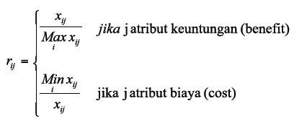

Gambar 2.1 Rumus Metode SAW 1

dimana rij adalah rating kinerja ternormalisasi dari alternatif Ai pada atribut Cj; i=1,2,...,m dan j=1,2,...,n. Nilai preferensi untuk setiap alternative (Vi) diberikan rumus sebagai berikut:

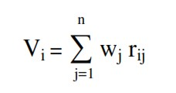

Gambar 2.2 Rumus Metode SAW 2

Nilai Vi lebih besar mengindikasikan bahwa alternatif Ai lebih terpilih.

## Weighted Product (WP)

Metode *Weighted Product* (WP) menggunakan perkalian untuk menghubungkan rating atribut, dimana setiap atribut harus dipangkatkan dahulu dengan bobot atribut yang bersangkutan. Proses ini sama halnya dengan proses normalisasi. (Kusumadewi, 2006) Preferensi untuk alternatif Si diberikan sebagai berikut :

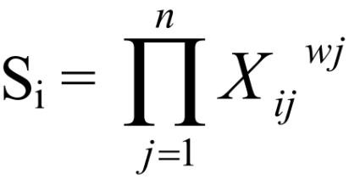

Gambar 2.3 Rumus Metode *Weighted Product* 1

Keterangan :

|  |  |  |
| --- | --- | --- |
| S  Xij | =  = | Preferensi alternatif dianalogikan sebagai vektor S Nilai variabel dari alternatif pada setiap atribut |
| wj | = | Nilai bobot kriteria |
| n | = | Banyaknya kriteria |
| i | = | Nilai alternatif |
| j | = | Nilai kriteria |

dimana **∑Wj=1.Wj** adalah pangkat bernilai positif untuk atribut keuntungan, dan bernilai negatif untuk atribut biaya.Preferensi relatif dari setiap alternatif, diberikan sebagai :

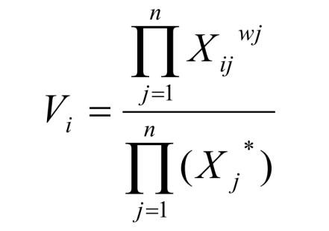

Gambar 2.4 Rumus Metode *Weighted Product* 2

Keterangan :

V = Preferensi relative dari setiap alternatif dianalogikan vektor V

Xij = Nilai variabel dari alternatif pada setiap atribut

Wj = Nilai bobot kriteria n = Banyaknya kriteria i = Nilai alternatif

J = Nilai kriteria

* = Banyaknya kriteria yang telah dinilai pada vektor S

Langkah – langkah menggunakan metode ini adalah sebagai berikut:

* + - * 1. Menentukan kriteria – kriteria yang akan dijadikan acuan dalam pengambilan keputusan.
        2. Menentukan rating kecocokan setiap alternatif pada setiap kriteria.
        3. Menentukan bobot preferensi tiap kriteria.
        4. Mengalikan seluruh atribut bagi sebuah alternatif dengan bobot sebagai pangkat positif untuk atribut keuntungan dan bobot berpangkat negatif untuk atribut biaya.
        5. Hasil perkalian tersebut dijumlahkan untuk menghasilkan nilai V untuk setiap alternatif.
        6. Mencari nilai alternatif dengan melakukan langkah yang sama seperti pada langkah satu, hanya saja menggunakan nilai tertinggi untuk setiap atribut tertinggi untuk setiap atribut manfaat dan nilai terrendah untuk atribut biaya.
        7. Membagi nilai V bagi setiap alternatif dengan nilai standar (V(A*)) yang menghasilkan R.
        8. Mencari nilai alternatif ideal.

# *ELECTRE*

Electre (*Ellimination and Choice Translation Reality*) didasarkan pada konsep perankingan melalui perbandingan berpasangan antar alternative pada criteria yang sesuai. Suatu alternative dikatakan mendominasi altefnatif yang lainnya jika satu atau lebih kriterianya melebihi dan sama dengan kriteria lain yang tersisa. (Kusumadewi, 2006)

# *TOPSIS*

TOPSIS (*Technique For Others Reference by Similarity to Ideal Solution*) didasarkan pada konsep dimana alternatif terpilih yang terbaik tidak hanya memiliki jarak terpendek dari solusi ideal positif, tepepi juga memiliki jarak terpanjang dari solusi ideal negatif. Konsep ini banyak digunakan pada beberapa model MADM karena konsepnya sederhana dan mudah dipahami, komputasinya efisien, dan memiliki kemampuan untuk mengukur kinerja alternatif. (Kusumadewi, 2006) Langkah-langkah penyelesaian masalah MADM dengan TOPSIS:

* + - * 1. Membuat matriks keputusan yang ternormalisasi;
        2. Membuat matriks keputusan yang ternormalisasi terbobot;
        3. Menentukan matriks solusi ideal positif & matriks solusi ideal negatif;
        4. Menentukan jarak antara nilai setiap alternatif dengan matriks solusi ideal positif & matrikssolusi ideal negatif;
        5. Menentukan nilai preferensi untuk setiap alternatif.

## Analytic Hierarchy Process (AHP)

*Analytical Hierarchy Process* (AHP) merupakan suatu model pendukung keputusan yang dikembangkan oleh Thomas L. Saaty. AHP menguraikan masalah multi faktor atau multi kriteria yang kompleks menjadi suatu hirarki. Menurut Saaty (1993), hirarki didefinisikan sebagai suatu representasi dari sebuah permasalahan yang kompleks dalam suatu struktur multi level dimana level pertama adalah tujuan, yang diikuti level faktor, kriteria, sub kriteria, dan seterusnya ke bawah hingga level terakhir dari alternatif. Dengan hirarki, suatu masalah yang kompleks dapat diuraikan ke dalam kelompok-kelompoknya yang kemudian diatur menjadi suatu bentuk hirarki sehingga permasalahan akan tampak lebih terstruktur dan sistematis. (Kusumadewi, 2006)

Pada dasarnya langkah-langkah dalam metode AHP meliputi :

1. Menyusun hirarki dari permasalahan yang dihadapi.
2. Penilaian kriteria dan alternatif

Kriteria dan alternatif dinilai melalui perbandingan berpasangan. Menurut Saaty (1988), untuk berbagai persoalan, skala 1 sampai 9 adalah skala terbaik dalam mengekspresikan pendapat. Nilai dan definisi pendapat kualitatif dari skala perbandingan Saat y.

1. Penentuan prioritas

Untuk setiap kriteria dan alternatif, perlu dilakukan perbandingan berpasangan (pairwise comparisons). Nilai-nilai perbandingan relatif kemudian diolah untuk menentukan peringkat alternatif dari seluruh alternatif. Pertimbangan - pertimbangan terhadap perbandingan berpasangan untuk memperoleh keseluruhan prioritas melalui :

* 1. Kuadratkan matriks hasil perbandingan berpasangan.
  2. Hitung jumlah nilai dari setiap baris, kemudian lakukan normalisasi matriks.

# Jurnal Terkait

Dalam pembuatan sistem penunjang keputusan dari berapa jurnal yang relevan. Hasil atau kesimpulan dari jurnal yang berhubungan digunakan sebagai bahan pertimbangan dalam penggunaan metode *Simple Additive Weighting* (SAW). Tabel 2.1 adalah jurnal terkait yang dapat digunakan sebagai acuan untuk menerapkan metode *Simple Additive Weighting* (SAW) dalam penelitian sistem penunjang keputusan ini.

|  |  |  |  |  |
| --- | --- | --- | --- | --- |
| **NO** | **Jurnal** | **Penulis** | **Metode** | **Kesimpulan** |
| 1 | Sistem Pendukung Keputusan Seleksi Penerimaan Tenaga Kerja Baru dengan Menggunakan *Simple Additive Weighting* (SAW) (Studi Kasus PT. DBI Medan) | Fahmi Maulana | *Simple Additive Weighting* (SAW) | Metode SAW dapat menyeleksi tenaga kerja baru pada PT. DBI Medan dengan penjumlahan terbobot dan disertai dengan normalisasi sehingga dapat mementukan tenaga kerja yang berkualitas. |
| 2 | Sistem Pendukung Keputusan Penentuan Bonus Karyawan Menggunakan Metode *Weighted Product* (WP) (Studi Kasus: PT.Gunung Sari Medan) | Putra Jaya | *Weighted Product* (WP) | Metode WP dapat menetukan bonus  karyawan pada PT.Gunung Sari Medan dengan mengunakan  perkalian serta  normalisasi untuk mendapatkan karyawan yang berhak dapat bonus. |

Tabel 2.1. Jurnal Terkait

* 1. **PHP**

PHP diciptakan oleh Ramus Lerdorf, seorang pemrograman C yang handal. Semula PHP hanya digunakan untuk mencatat jumlah pengunjung pada homepagenya. PHP 2.0 mampu berhubungan dengan database dan dapat diintegrasikan dengan HTML. Pada tahun 1996 HTML dapat digunakan oleh banyak website di dunia. Berdasarkan hasil survey dari Netcraft, PHP adalah salah satu bahasa server site yang paling populer. PHP memiliki kelebihan yang tidak dimiliki oleh bahasa-bahasa pemograman sejenisnya. PHP mudah dibuat dan cepat dijalankan. PHP dapat berjalan dalam web server yang berbeda da dalam system operasi yang berbeda.

PHP (Hypertext Propocessor) adalah skrip bersifat server-site yang ditambahkan ke dalam HTML. PHP sendiri merupakan singkatan dari personal Home Page tools. Skrip ini akan membuat suatu aplikasi dapat diintegrasikan ke dalam HTML sehingga suatu halaman web tidal lagi bersifat statis, namun menjadi bersifat dinamis. Sifat server-site berarti pengejaan skrip akan dilakukan diserver, baru kemudian hasilnya dikirim ke browser. Kelebihan PHP (Hypertext Preprocessor) antara lain:

* + 1. Bahasa pemrograman PHP adalah sebuah bahasa script yang tidak melakukan sebuah kompilasi dalam penggunaanya.
    2. Web server yang mendukung PHP dapat ditemukan dimana-mana dari mulai apache, IIS, Lighttpd, hingga Xitami dengan configurasi yang relatif mudah.
    3. Dalam sisi pengembangan lebih mudah, karena banyaknya milis-milis dan developer yang siap membantu dalam pengembangan.
  1. **HTML**

Sebuah file HTML merupakan file teks yang berisikan kode-kode singkat dari tag dan elemen yang mempunyai atribut dan nilai tertentu dengan kode-kode tersebut akan memerintahkan web browser bagaimana untuk menampilkan halaman suatu web yang terdiri dari berbagai macam format file seperti teks, gambar, animasi, link maupun audio dan video. Sedangkan web browser adalah sebuah program yang dapat menterjemahkan kode perintah dari dokumen HTML tersebut sehingga dapat dilihat dan dibaca. Contoh web browser adalah internet explorer, mozilla firefox, google chrome dan lain-lain.

Untuk menandai bahwa sebuah file teks merupakan file HTML, maka ciri yang paling nampak jelas adalah eksistensi filenya yaitu .htm atau .html. namun lebih jauh daripada itu, di dalam file tersebut harus terkandung struktur sebagai berikut:

<HTML>

...............

</HTML>

* 1. **XAMPP**

Xampp merupakan paket instalasi untuk PHP, Apache dan MySQL. Dengan mengunakan XAMPP maka kita tidak perlu lagi repot menginstall ketiga software itu secaraterpisah. Kalau mengunakan PHP unuk membuat aplikai web makan akan kerepotan dalam proses instalasi dan setting PHP karena untuk mengunakan PHP hatus menginstal sebuah web server dikomputer yaitu apache yang merupakan salah satu web server yang ada saat ini. Setelah menginstal web server juga harus menginstal database yaitu MySQL. MySQL merupakan software database yang termasuk populer dikalangan pembuat website. Database MySQL juga banyak digunakan oleh pengguna dengan bahasa pemrograman yang beraneka ragam. Secara konvensional pengguna perlu menginstal ketiga aplikasi tersebut secara terpisah.

Untuk mempermudah dan memperlancar dalam proses instalasi ketiga software tersebut secara instant, maka pengguan harus menggunakan XAMPP. Sehingga pengguna tida perlu repot memikirkan konfigurasi PHP tersebut kareana XAMPP yang akan mengaturnya. seperti yang sudah dijelaskan dari awal bahwa XAMPP merupakan sebuah paket instalasi di mana software (PHP, Apache, dan MySQL) akan terinstallasi secara bersamaan ketika menginstal XAMPP.

* 1. **MySQL**

MySQL adalah *Relational Database Management* Sistem (RDBMS) yang didistribusikan secara gratis dibawah lisensi GPL (*General Public License*). Dimana setiap orang bebas untuk menggunakan MySQL, namun tidak boleh dijadikan produk turunan yang bersifat closed source atau komersial. MySQL sebenarnya merupakan turunan salah satu konsep utama dalam *database* sejak lama, yaitu SQL (*Structured Query Language*).

SQL adalah sebuah konsep pengoperasian *database*, terutama untuk pemilihan atau seleksi dan pemasukan data, yang memungkinkan pengoperasian data dikerjakan dengan mudah secara otomatis. Keandalan suatu sistem *database* (DBMS) dapat diketahui dari cara kerja *optimizer*-nya dalam melakukan proses perintah-perintah SQL, yang dibuat oleh user maupun program- program aplikasinya. Sebagai *database server*, MySQL dapat dikatakan lebih unggul dibandingkan *database server* lainnya dalam *query data*. Hal ini terbukti untuk *query* yang dilakukan oleh *single user*, kecepatan *query* MySQL bisa sepuluh kali lebih cepat dari PostgreSQL dan lima kali lebih cepat dibandingkan Interbase.

* 1. **Sublime Text Editor**

Sublime Text Editor adalah editor teks untuk berbagai bahasa pemograman termasuk pemograman PHP. Sublime Text Editor merupakan editor text lintas-platform dengan Python application programming interface (API). Sublime Text Editor juga mendukung banyak bahasa pemrograman dan bahasa markup, dan fungsinya dapat ditambah dengan plugin, dan Sublime Text Editor tanpa lisensi perangkat lunak.

Sublime Text Editor pertama kali dirilis pada tanggal 18 januari 2008, dan sekarang versi Sublime Text Editor sudah mencapai versi 3 yang dirilis pada tanggal 29 januari 2013. Sublime Text mendukung operation system seperti Linux, Mac Os X, dan juga windows. Sangat Banyak fitur yang tersedia pada Sublime Text Editor diantarnya minimap, membuka script secara side by side, bracket highlight sehingga tidak bingung mencari pasangannya, kode snippets, drag and drop direktori ke sidebar terasa mirip dengan TextMate untuk Mac OS.

* 1. **Star UML**

StarUML adalah sebuah proyek open source untuk pengembangan secara cepat, fleksibel, extensible, featureful, dan bebas-tersedia UML / platform MDA berjalan pada platform Win32. Tujuan dari proyek StarUML adalah untuk membangun sebuah alat pemodelan perangkat lunak dan juga platform yang menarik adalah pengganti alat UML komersial seperti Rational Rose dan sebagainya.

* + 1. **Sequence Diagram**

Bersifat dinamis yang menekankan pada pengiriman pesan (*message*) dalam suatu waktu tertentu.

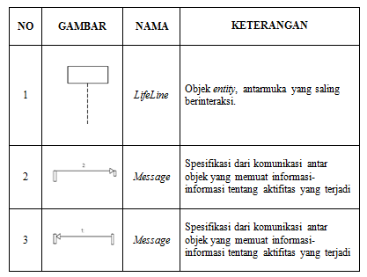

Tabel 2.2. Sequence Diagram

* + 1. Activity Diagram

Bersifat dinamis, merupakan tipe khusus dari *diagram* *state* yang memperlihatkan aliran dari suatu aktivitas ke aktivitas lainnya dalam suatu sistem.

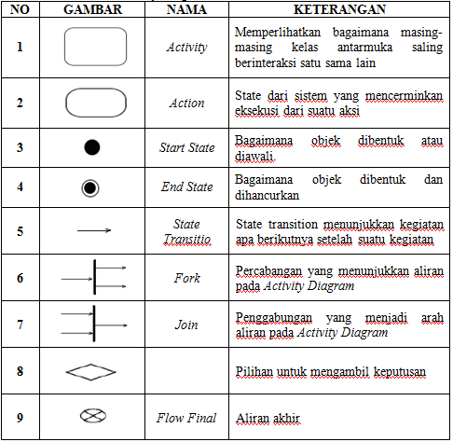

Tabel 2.3. Activity Diagram

* + 1. Class Diagram

Bersifat statis tetapi sering pula memuat kelas - kelas aktif dan memperlihatkan himpunan kelas - kelas, antarmuka - antarmuka, kolaborasi - kolaborasi, serta relasi - relasi.

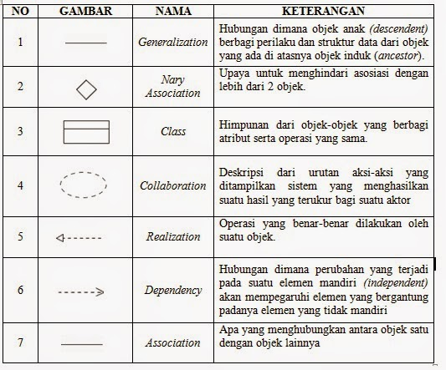

Tabel 2.4. Class Diagram

* + 1. Use Case Diagram

Bersifat statis, memperlihatkan himpunan *use*-*case* dan aktor-aktor. Diagram ini sangat penting terutama untuk memodelkan ataupun mengorganisasikan perilaku dari sistem yang dibutuhkan pengguna.

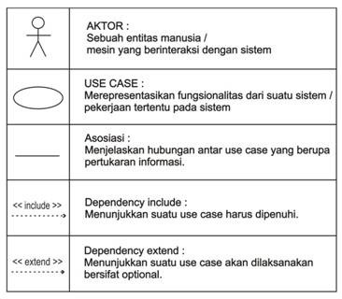

Tabel 2.5. Use Case Diagram